Tratamento do autismo

O tratamento do autismo, apesar de não curar esta síndrome, é capaz de melhorar a comunicação, a concentração e diminuir os movimentos repetitivos, melhorando assim a qualidade de vida do próprio autista e também da sua família.
Para um tratamento eficaz, é indicado que seja feito com uma equipe composta por médico, fisioterapeuta, psicoterapeuta, terapeuta ocupacional e fonoaudiólogo, que indicam terapias específicas para cada paciente, e muitas vezes devem ser feitas por toda vida. Além disso, existem novidades sobre cuidados com a alimentação e atividades como musicoterapia, que podem contribuir muito para a melhora dos sintomas.
Assim, algumas estratégias importantes para o tratamento do autismo, seja em casos leves ou graves, incluem:

1. Remédios

Apesar de não existirem remédios específicos para tratar e curar o autismo, o médico poderá indicar medicamentos que podem combater sintomas relacionados ao autismo como agressão, hiperatividade, compulsividade e dificuldade para lidar com a frustração, como por exemplo clozapina, risperidona e aripiprazol.
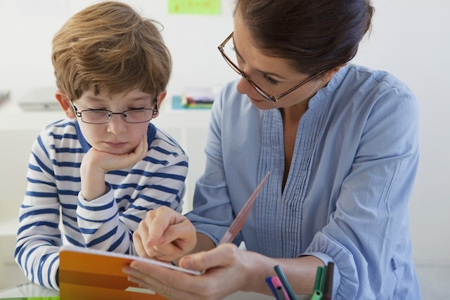

2. Alimentação
Alguns alimentos tendem a melhorar ou a agravar os sintomas do autismo, por isso é importante estar atento ao que a criança come. Os alimentos que não devem ser ingeridos incluem o leite e seus derivados porque contém caseína, industrializados e com corantes, devendo-se dar preferência aos alimentos orgânicos, comprados na feira, ricos em antioxidantes e ômega 3. Veja como a alimentação pode melhorar o autismo.

3. Fonoaudiologia
O acompanhamento com o fonoaudiólogo é importante para melhorar a comunicação verbal do autista com o mundo. Durante as sessões são realizados diversos exercícios que podem ajudar a criança a aumentar o seu vocabulário e melhorar a entoação da voz, podendo ser realizados jogos e brincadeiras para atrair a atenção da criança.

4. Musicoterapia

A música ajuda o autista a entender as emoções, aumentando sua interação com o mundo à sua volta. O objetivo não é aprender a cantar ou tocar nenhum instrumento, sendo somente importante saber ouvir e se expressar através dos sons que os instrumentos podem produzir e também através de movimentos de dança, por exemplo, num ambiente leve e descontraído. Conheça outros benefícios da musicoterapia para autistas.

5. Psicoterapia

A psicoterapia deve ser guiada pelo psicólogo e pode ser realizada sozinho ou em grupo, com encontros semanais. Nela pode ser utilizada a terapia comportamental, por exemplo, que pode ajudar a se vestir sozinho.
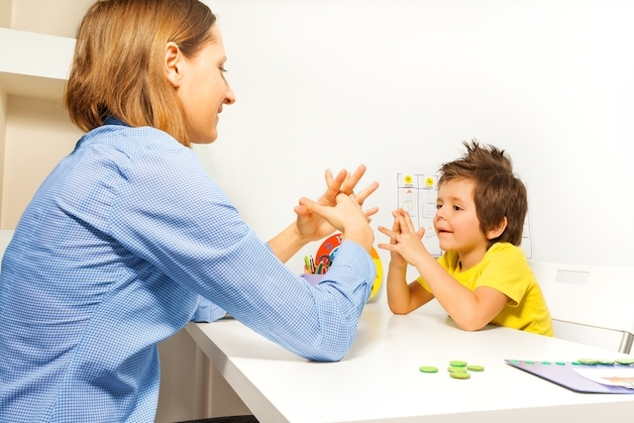

6. Psicomotricidade

Pode ser orientada por um fisioterapeuta especialista e durante as sessões podem ser realizados diversos jogos e brincadeiras que podem ajudar a criança a focar sua atenção em apenas uma coisa de cada vez, a amarrar os sapatos, contribuindo para um melhor controle dos movimentos, combatendo os movimentos repetitivos, que são comuns em caso de autismo.

7. Equoterapia
A terapia com cavalos é muito útil para melhorar a reação de endireitamento do corpo, quando a criança está em cima do animal, a coordenação motora, o controle da respiração e desenvolver a autoconfiança do autista. As sessões geralmente duram entre 30 minutos e 1 hora. Saiba mais sobre a equoterapia.

Como cuidar da criança autista em casa

Alguns cuidados importantes que se deve ter em casa, para melhorar a qualidade de vida do autista, são:
- Observar se o filho possui algum talento especial, porque muitos autistas possuem aptidão para matemática, música, desenho ou informática, por exemplo;
- Respeitar as rotinas, pois o autista não tolera bem as mudanças;
- Evitar ter móveis e objetos desnecessários em casa, para protegê-los de acidentes;
- Desenvolver bons hábitos do sono, respeitando o horário de dormir, com luzes menos intensas e refeições leves antes de ir para cama.
Uma outra dica importante é evitar locais como lanchonetes e supermercados, pois para o autista existem muitos estímulos nestes locais, que o incomodam como luzes muito fortes, auto falantes anunciando as ofertas do dia, alguém tossindo e bebês chorando, por exemplo. Com o passar o tempo, os pais vão percebendo o que o filho tolera ou não e assim que se sentirem seguros poderão levar a criança para estes locais.
O autista pode frequentar a escola como qualquer outra criança, não necessitando do ensino especial, mas isso depende do grau do autismo. No entanto, nos casos de autismo mais graves a criança pode encontrar mais dificuldade para acompanhar seus colegas de classe, gerando sintomas como ansiedade e irritabilidade, que podem comprometer o aprendizado. Por isso, alguns pais optam por matricular seus filhos na escola especial ou contratam professores para ensinar a criança em casa.
Os pais do autista devem ter, de tempos em tempos, um dia de descanso para renovar as suas forças porque somente assim poderão oferecer o melhor para os seus filhos.

